FORMULARZ ZGŁOSZENIA PODMIOTU
JAKO PARTNERA PROGRAMU „GORLICKA DUŻA RODZINA”
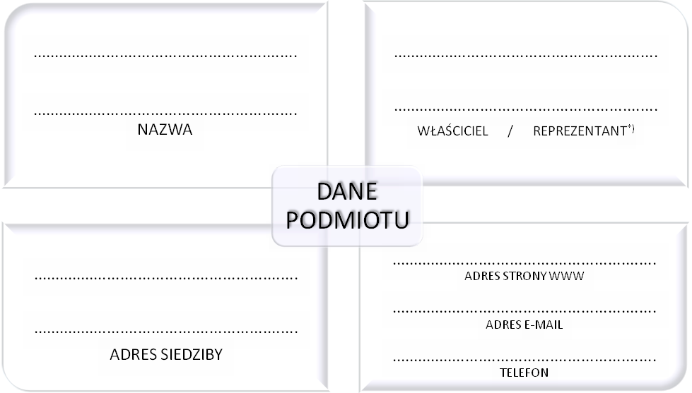

Zgłaszam/y wolę współpracy z Miastem Gorlice w ramach programu wsparcia rodzin wielodzietnych, poprzez udzielanie zniżek na oferowane przez nas towary i usługi według poniższych zasad:

- % ZNIŻKI NA
- % ZNIŻKI NA
- % ZNIŻKI NA
- % ZNIŻKI NA
- % ZNIŻKI NA
- % ZNIŻKI NA
- % ZNIŻKI NA
- % ZNIŻKI NA

Zobowiązuję/my się do udzielania wymienionych zniżek w następujących punktach prowadzenia przeze mnie/przez nas działalności:

W okresie:
- OD DNIA --
- DO DNIA --
- - DO ODWOŁANIA

Proszę o przekazanie znaku informacyjnego, informującego o udziale w programie

do oznakowania punktu prowadzenia działalności, w ilości - sztuk, oraz w wersji

elektronicznej na adres: @

Oświadczam/y, że poniosę/poniesiemy we własnym zakresie wszelkie koszty związane z udzielanymi zniżkami dla użytkowników Kart Gorlickiej Dużej Rodziny, i nie będę/nie będziemy kierować żadnych roszczeń finansowych z tego tytułu do Miasta Gorlice.
Przyjmuję/my do wiadomości, że podjęcie współpracy rozpocznie się po podpisaniu stosownego porozumienia z Miastem Gorlice.
Oświadczam/y, że wyrażamy zgodę na umieszczenie danych podmiotu który reprezentuję/my, informacji o udzielanych zniżkach i logotypu przekazanego Miastu, we wszelkich materiałach informacyjnych dotyczących wsparcia dla rodzin wielodzietnych, oraz na stronach internetowych prowadzonych przez Miasto i jej jednostki organizacyjne.

Pieczęć firmy

Dane kontaktowe osób upoważnionych do
kontaktu w zakresie niniejszego zgłoszenia

Podpis^{*)}

Miejscowość, data Podpis^{*)}

*) OSOBA/OSOBY UPOWAŻNIONE DO REPREZENTOWANIA PODMIOTU I SKŁADANIA W JEGO IMIENIU OŚWIADCZEŃ

